操盘手的【长阳反弹逃命】
——奇迹
● 图形特征：
（1） 当股价形成头部后开始缓慢下跌，如跌破60日平均线则可认为大势所趋，跌势难免。庄家为了加快出货，有时会拉出长阳线，然后在高位开始连续地派发。这根长阳线是反弹逃命的机会。
（2） 有时股价已上升一段时间，但跟风的接盘并不大，使庄家很难出货。于是有的庄家会采用巨量对倒拉出长阳线，在第二天股价冲高的过程中迅速派发，拉出巨量长阴线，这种拉高的长阳也是逃命的机会。
● 市场意义：
（1） 股市中有浓厚的追涨杀跌情绪，股价越涨追涨的人越多，越利于派发；股价越跌，杀跌的人越多，越不利于派发。
（2） 庄家一般不使用直接向下派发的方法，而采用拉高股价，突然反手做空的方法。
● 操作方法：
（1） 当股价形成价压时，应及时出逃以免陷入被动。
（2） 一旦遇到股价快速回档，且跌幅较大时，可等待反弹高点出货。
（3） 如遇到拉长阳线的机会，可在第二天跳空高开再冲高片刻后开始逢高卖出。
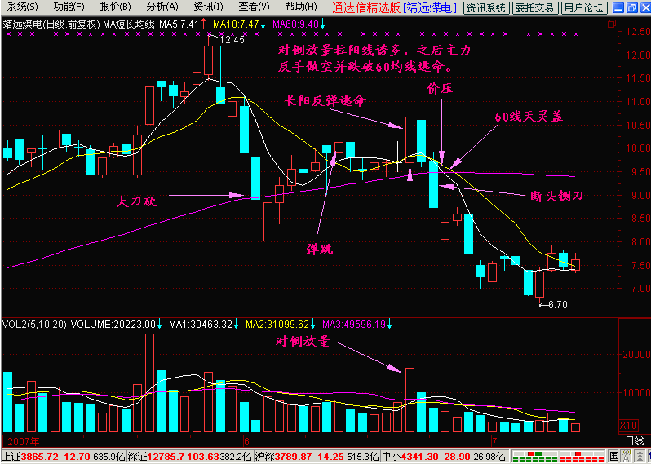
图30-1
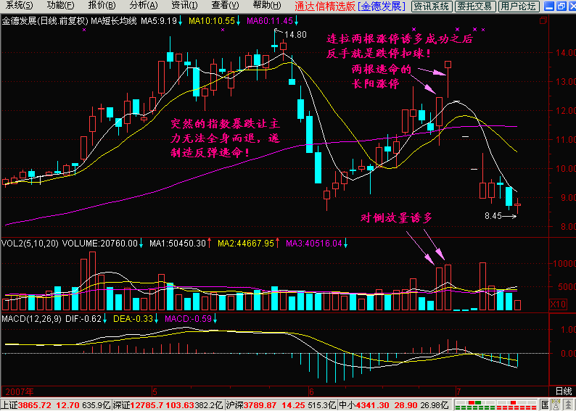
图30-2
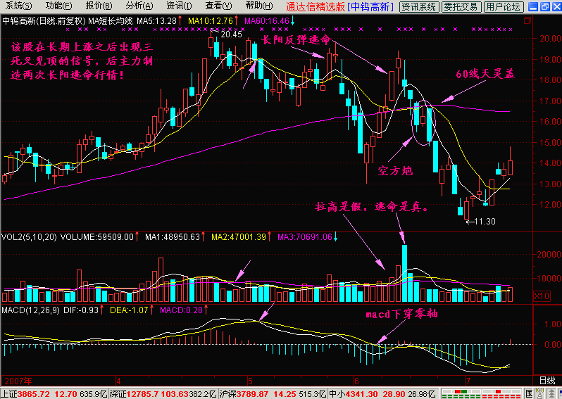
图30-3
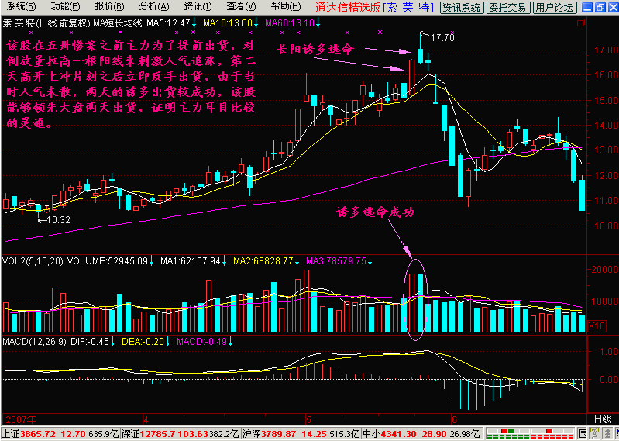
图30-4

